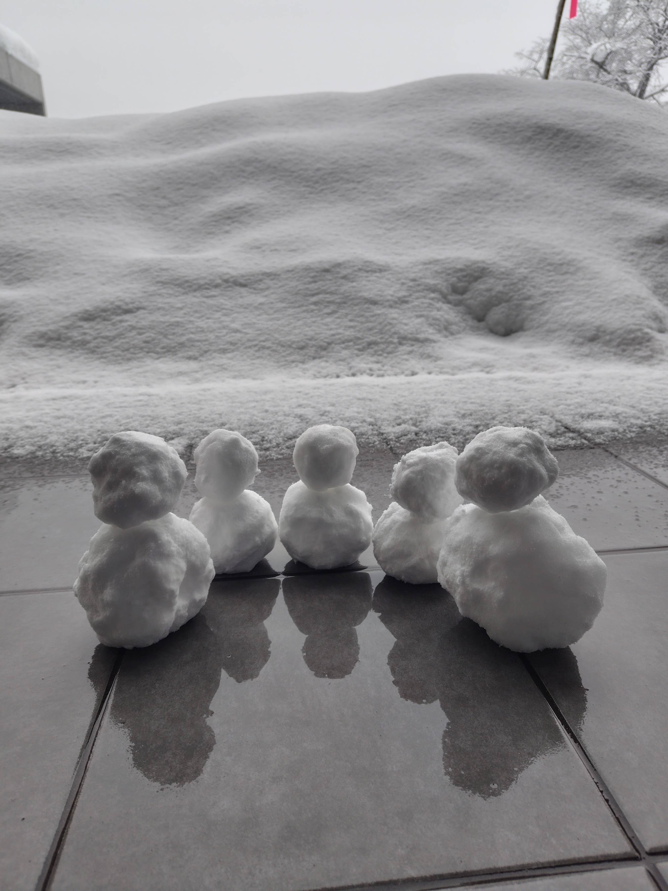
申込締切 ２月１０日（火）
申込方法：電話・ＦＡＸ・メール等

FAX ０２３５－５３－２１１９

地域づくり講演会 申込書
２０２６年 ２月１６日（月）開催

参加者氏名
連絡先電話
（携帯等）
お住まい | 鶴岡市  朝日管内 | □大鳥地区 □大泉地区 □大針地区  □本郷地区 □名川地区 □熊出地区  □大網地区 □東岩本地区
お住まい | 鶴岡市  その他 | □櫛引 □藤島 □羽黒 □温海  □旧市内（ ）
お住まい | 県内 | 市町村名 （ ）
お住まい | 県外 | 都道府県名（ ）
関 連 | □自治振興会 □自治会長  □農業者 □産直関係者 □NPO法人等  □一般参加者 □その他（ ）
参加意向 | - 講演会のみ 参加します  - 講演会と懇親会 参加します  ＊講演会終了後に同会場で懇親会開催（会費3,000円アルコール有）

＊メールでのお申込みも受付けています 上記事項をお知らせください
E-mail： norin-as@city.tsuruoka.yamagata.jp

